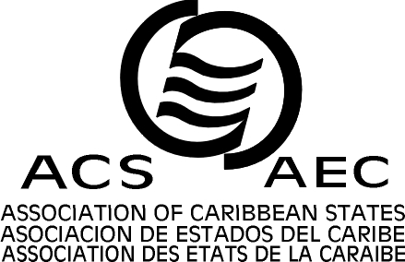

ASOCIACION DE ESTADOS DEL CARIBE (AEC)

DECIMO SEXTA REUNION ORDINARIA DEL CONSEJO DE MINISTROS
Puerto España, Trinidad y Tobago, 28 de enero de 2011

Acuerdo No. 10/11

FECHA Y LUGAR DE LA DECIMO SEPTIMA REUNION ORDINARIA DEL CONSEJO DE MINISTROS DE LA ASOCIACION DE ESTADOS DEL CARIBE

El Consejo de Ministros,

Vistos:

El Artículo XI, numeral 3 del Convenio Constitutivo de la Asociación de Estados del Caribe

El Acuerdo No. 9/95

Acuerda:

1. Aceptar la invitación del Gobierno de Trinidad y Tobago de celebrar la XVII Reunión Ordinaria del Consejo de Ministros de la AEC, a fines de la segunda semana de enero de 2012.

